INDICAÇÃO Nº 5048/2017

Sugere ao Poder Executivo Municipal, a roçagem e limpeza da Praça Pública, localizada defronte ao nº 405 da Avenida General Orlando Geisel, no bairro 31 de Março.

Excelentíssimo Senhor Prefeito Municipal,

Nos termos do Art. 108 do Regimento Interno desta Casa de Leis, dirijo-me a Vossa Excelência para sugerir que, por intermédio do Setor competente, seja realizada a roçagem e limpeza da Praça Pública, localizada defronte ao nº 405 da Avenida General Orlando Geisel, no bairro 31 de Março, neste município.

Justificativa:
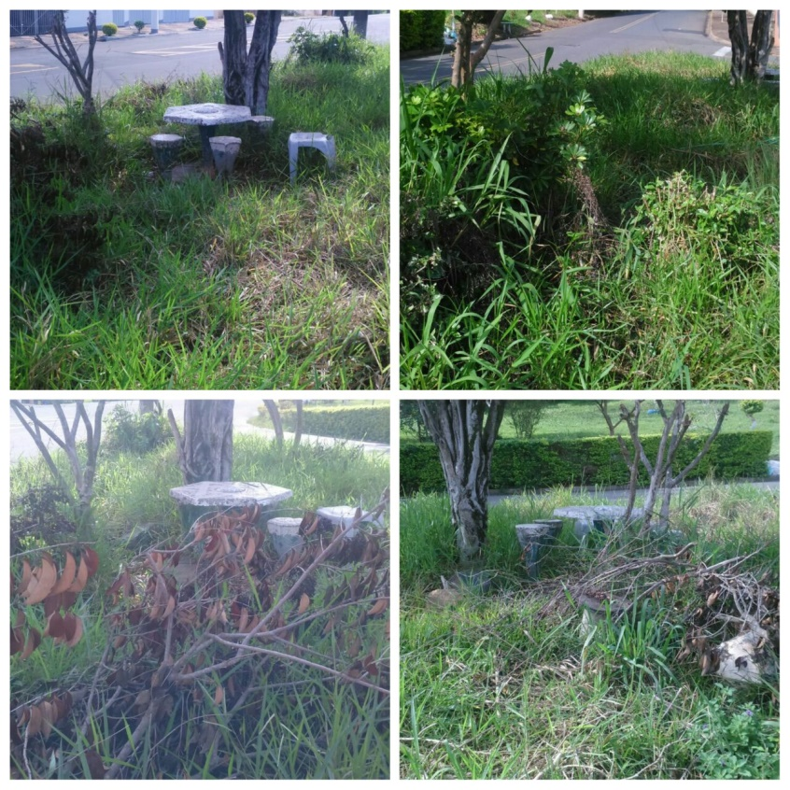
Munícipes procuraram por este vereador solicitando a roçagem e limpeza na área verde (praça), devido mato alto e sujeira. Este é um pedido não somente deste vereador, mas de todos os moradores do bairro que pedem com urgência que o problema seja resolvido o mais rápido possível.

Plenário “Dr. Tancredo Neves”, em 07 de junho de 2.017.

JESUS VENDEDOR

-Vereador / Vice Presidente

